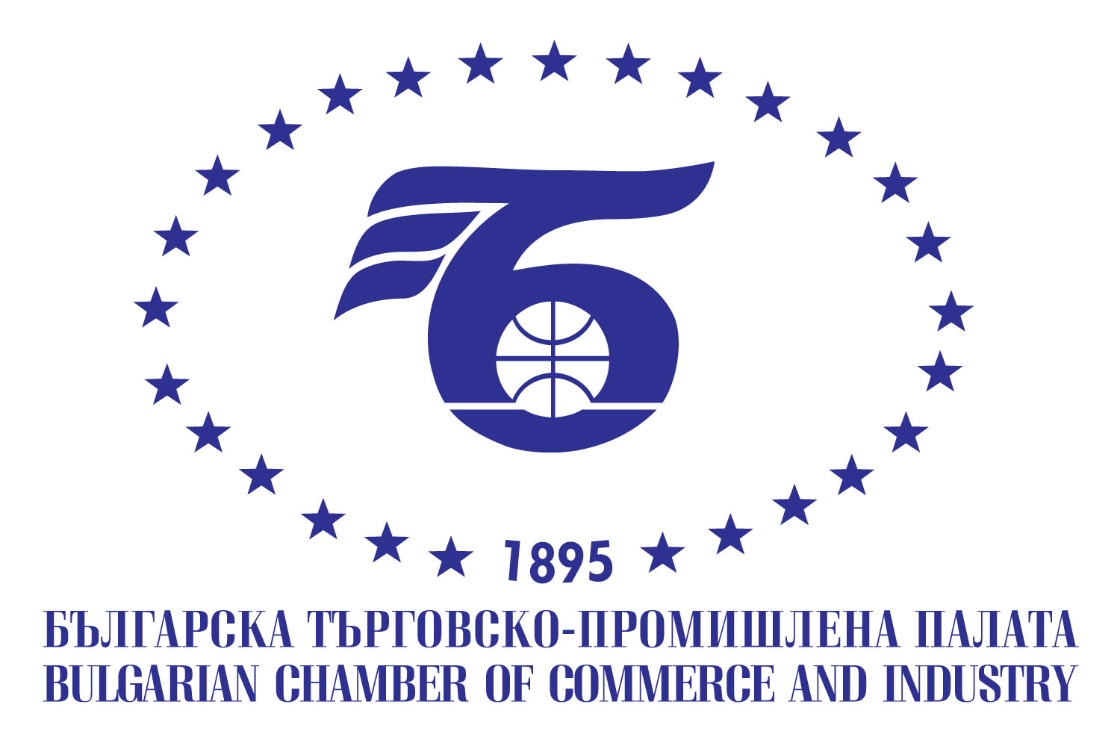

ПОКАНА  Уважаеми Дами и Господа,  Българската търговско-промишлена палата Ви кани на  Българо-узбекистански бизнес форум  15 ноември 2012 г.  от 15.30 ч., БТПП, ул. Искър 9, София  Предварителна програма:  15.00 - Регистрация  15.30 - Откриване от г-н Цветан Симеонов, председател на БТПП  15.45 – Обръщение от представител на Министерство на регионалното развитие и благоустройство  16.00 – Обръщение от представител на делегацията от Узбекистан  16.15 – Представяне на икономическия и инвестиционен климат в България – Българска агенция за инвестиции  16.30 - Представяне на икономическия и инвестиционен климат в Узбекистан - Узинфоинвест  16.45 – Представяне на перспективни сектори за двустранно икономическо сътрудничество:  - нефтохимическа промишленост – представител на Приста Ойл  - транспорт и спедиция – представител на Сомат  15.00 – Дискусия и двустранни бизнес разговори | РЕГИСТРАЦИОННА ФОРМА  По възможност, моля попълнете на английски език !  Company:.............................................................  Address:...............................................................  Tel:.....................................................................  Fax:….................................................................  Е-mail:.................................................................  Company representative:.....................................  ............................................................................  …………………………………………………  …………………………………………………  Position:………………………..........................  …………………………………………………  Business activity:…….........................................  ............................................................................  ............................................................................  Моля, желаещите да вземат участие да изпратят попълнена регистрационна карта на  e-mail: intorg@bcci.bg в срок до  14.11.2012г. /сряда/  За допълнителна информация:  БТПП, дирекция „Международно сътрудничество и международни организации”, тел. 02 8117 489, 8117 497  Участието е безплатно!

